**Herbaty Clipper - idealne dla fanów naturalnego smaku**

**W tym artykule dowiesz się nieco więcej na temat brytyjskich herbat Clipper.**

**Brytyjskie herbat Clipper - bestseller wśród herbat**

**Herbaty Clipper to nie tylko napoje, to prawdziwe dzieła sztuki dla podniebienia**. Od momentu powstania w 1984 roku, marka ta zdobyła serca miłośników herbaty na całym świecie dzięki swojej niezrównanej jakości i wyjątkowemu podejściu do produkcji. Stawiając na składniki pochodzące z ekologicznych upraw oraz wspierając uczciwy handel poprzez certyfikat Fair Trade, Clipper gwarantuje nie tylko wyjątkowy smak, ale także poczucie dobrze spełnionego obowiązku wobec społeczności globalnej.

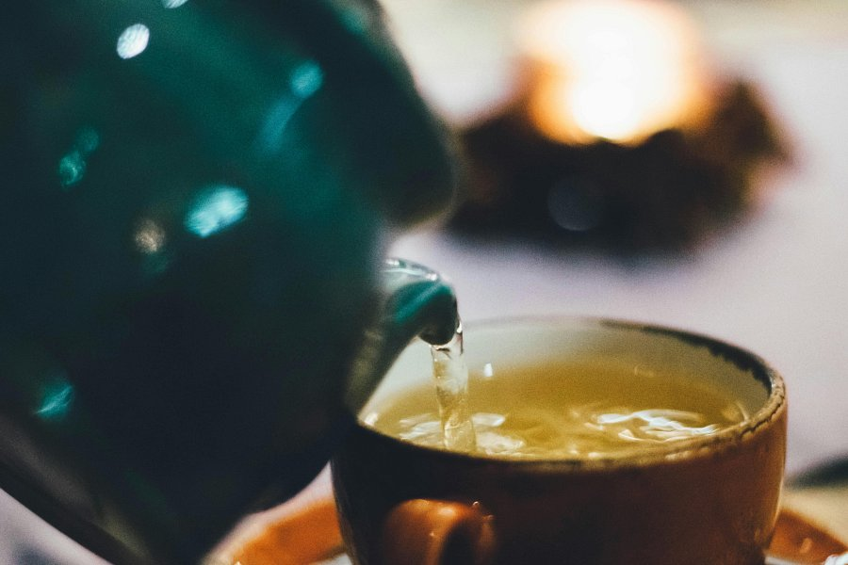

**Czym się charakteryzują?**

Każda filiżanka [herbaty Clipper](https://zywiolzdrowia.pl/collections/clipper) to podróż przez różnorodne smaki i aromaty świata. Od klasycznych mieszanki czarnych herbat po egzotyczne kompozycje ziołowe, marka ta oferuje niezliczone możliwości eksploracji kulinarnych doznań. Bez dodatków sztucznych czy substancji GMO, każdy łyk herbaty Clipper to czysta przyjemność, nie tylko dla podniebienia, ale także dla sumienia.

Ponadto, herbaty te dbają nie tylko o nasze zmysły, ale także o planetę. Ich opakowania są biodegradowalne, a same produkty pochodzą z upraw prowadzonych z poszanowaniem dla środowiska. Dzięki temu każda filiżanka Clipper to także mały gest w stronę zrównoważonego rozwoju i ochrony naszej planety dla przyszłych pokoleń.

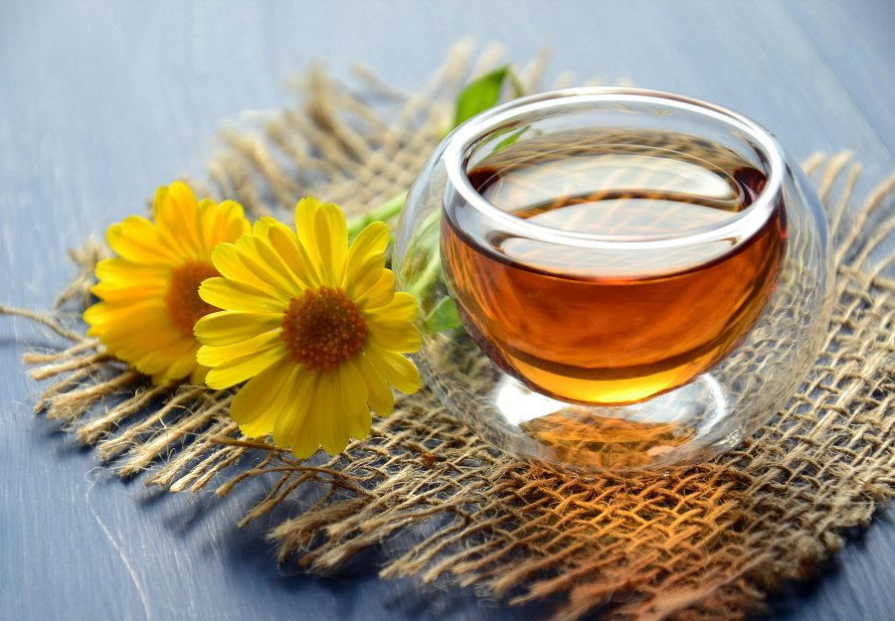

**Zamów już teraz herbaty Clipper!**

**Herbaty Clipper to nie tylko doskonałe napoje, ale także manifestacja idei smaku, etyki i odpowiedzialności społecznej**. Wybierając je, wybieramy nie tylko wyjątkowy smak, ale także aktywnie uczestniczymy w promowaniu wartości, które sprawiają, że świat staje się lepszym miejscem dla wszystkich.